**Дата:** 19.02.2025

**Клас:** 4 – А

**Предмет:** фізична культура

**Вчитель:** Старікова Н.А.

**Тема: *Організаційні вправи , загальнорозвивальні вправи. Різновиди ходьби та бігу. Вправи з малим м’ячем: метання малого м’яча «із – за спини через плече», стоячи на одному, двох колінах. Рухлива гра «У горизонтальну мішень!».***

**Хід уроку**

***Під час дистанційного навчання дуже не хочеться вставати з ліжка, особливо дітям. Для того, щоб ранок розпочинався з користю, рекомендуємо зайнятись разом зарядкою. І корисно і приємно. У сьогоднішніх відео діти виконають ряд фізичних вправ, які легко виконувати вдома. Ніяке обладнання чи спортзал не потрібно!***

**1.** **Пригадайте правила техніки безпеки під час занять фізкультурою:**

[**https://www.youtube.com/watch?v=RQ2KUUupuFU**](https://www.youtube.com/watch?v=RQ2KUUupuFU)

**2. Організаційні вправи та загальнорозвивальні вправи:**

[**https://www.youtube.com/watch?v=fGNyhN3ZTvM**](https://www.youtube.com/watch?v=fGNyhN3ZTvM)

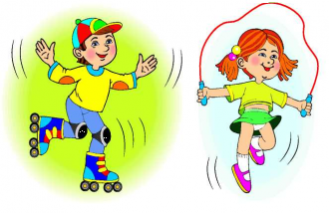

**3. Різновиди ходьби:**

[**https://www.youtube.com/watch?v=ycFyrgOMxps**](https://www.youtube.com/watch?v=ycFyrgOMxps)

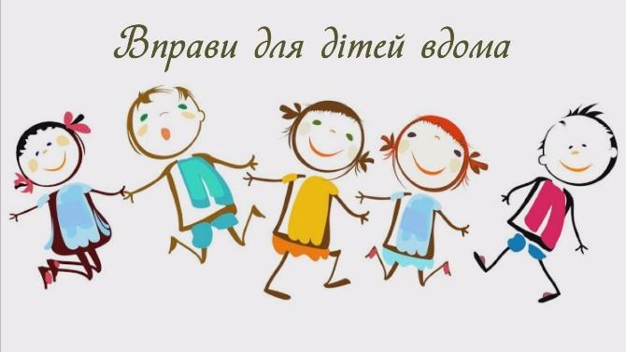

**4. Різновиди бігу :**

[**https://www.youtube.com/shorts/caRxqcW1Ka8**](https://www.youtube.com/shorts/caRxqcW1Ka8)



**5.Вправи з малим м’ячем: метання малого м’яча «із – за спини через плече», стоячи на одному, двох колінах:**

[**https://www.youtube.com/watch?v=wqzoY6_YEtU**](https://www.youtube.com/watch?v=wqzoY6_YEtU)

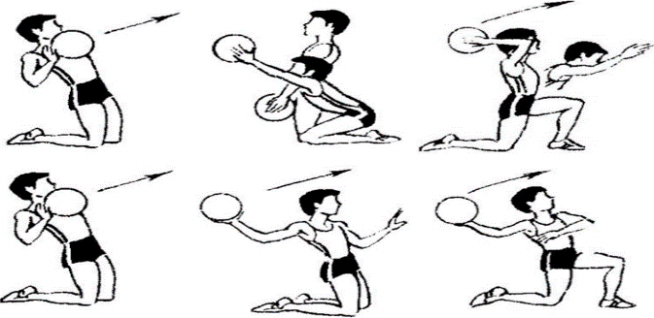

**6. Рухлива гра «У горизонтальну мішень! »**

**Правила гри:**

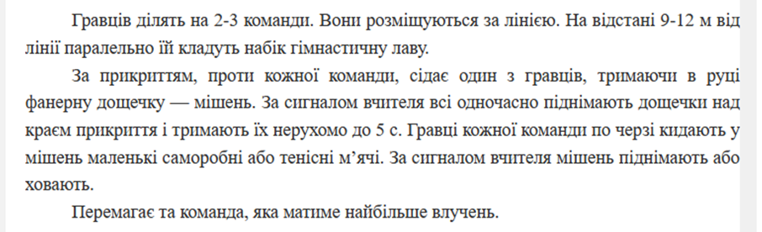



**7. Продовжимо гру веселою руханкою:**

[**https://www.youtube.com/watch?v=wifbvGJ9sWI**](https://www.youtube.com/watch?v=wifbvGJ9sWI)

***Бажаю гарного настрою та міцного здоров’я!!!***